CMMI
技术解决过程

变更记录

版本号 | 修改点说明 | 变更日期 | 变更人 | 审批人
v1.0 | 创建 | 2020-08-31 | 孙毅 | EPGL
v1.1 | 技术数据包术语不是很了解，增加术语解释 | 2020-11-21 | 孙毅 | EPGL
v1.2 | 不是很清楚制作购买复用分析活动的时机，详细描述 | 2020-11-30 | 孙毅 | EPGL
v1.3 | 产品支持文档包含哪些不是很明确，明确解释 | 2020-12-31 | 孙毅 | EPGL
V1.4 | 项目进入正式的技术工作阶段时，进行一次代码规范的培训工作 | 2021-01-22 | 孙毅 | EPGL

修改点说明的内容有如下几种：创建、修改（+修改说明）、删除（+删除说明）

目 录
1. 前言 4
1.1 目的 4
1.2 适用范围 4
1.3 术语和缩略语 4
1.4 参考文献 4
2. 过程目标 4
3. 角色与职责 4
4. 输入 5
5. 入口准则 5
6. 活动 5
7. 出口准则 7
8. 输出及控制级别 7
9. 需要的资源 8
10. 需要的知识和技能 8
11. 过程的监督与控制 8
12. 客观的评价符合性 8
13．高层经理治理 8
14. 本过程裁剪规定 9
15. 收集过程相关的经验 9
16．相关的文件 9

1. 前言

目的
本过程用于描述技术解决过程的活动。

1.2 适用范围
（1）本文档适用于产品体系结构的任何层次。
（2）本文档适用于公司的软件开发类项目

1.3 术语和缩略语
产品需求（Product requirements）：产品需求是由用户需求提炼成的供开发者使用的需求，并把隐含的需求转化成清晰的需求。产品需求指导开发人员进行产品的设计和实现过程。
解决方案（Solution）：泛指为达到某个目标而采取的策略、方法、步骤的总和。解决方案在产品开发的各个阶段发挥作用，其针对的对象为产品、产品构件以及与产品生命周期过程相关的产品和服务（之一或它们的组合）。
实现设计所需信息：实现设计所需信息包含需求规格文档、技术方案文档、概要设计文档、详细设计文档、数据库设计等设计文档，另外产品的开发环境、测试环境、使用环境等也是开发所需的内容。

1.4 参考文献
CMMI-DEV V2.0

2. 过程目标
选择解决方案，进行各种设计，实现设计和进行验证，并提供用户操作帮助文档。

3. 角色与职责
角色 | 职责
高层经理 | 1）参与所选方案的评审，适用于批准选择的方案  2）定期关注项目的技术解决过程  3）解决在实施本过程中项目组所遇到的无法解决的问题
项目经理 | 1）负责项目方案的制定和选择  2）负责组织项目的设计、编码及代码测试工作  3）负责组织项目技术文档编写  4）负责组织设计评审  5）负责组织用户手册的编写
项目组成员 | 1）参与软件设计、编码和单元测试的工作  2）实现产品构件  3）参与设计评审
测试组 | - 负责系统测试用例的编写  - 参与设计评审
CM人员 | 把本过程的工作产品纳入配置管理
QA人员 | 1）检查本过程的过程和工作产品  2）跟踪不符合问题的关闭
技术专家 | 需要时参与技术方案选择，设计评审
客户代表 | 需要时参与设计评审。

4. 输入
《产品需求规格书》

5. 入口准则
《产品需求规格书》通过评审

6. 活动

6.1活动概述
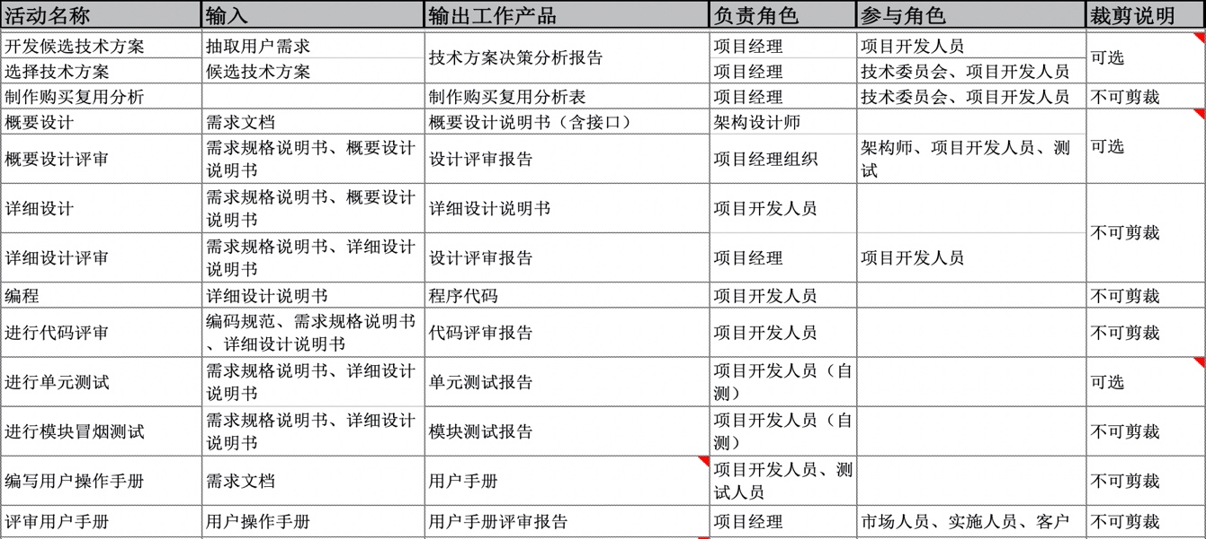
图 6-1 技术解决活动关系概述表
备注：其中在进入编程阶段时，项目经理需要协调开发组长对开发人员进行编码规范培训，培训为项目组内进行，不必上报组织级培训。

6.2活动详细描述
活动名称 | 活动描述
开发候选技术方案 | - 开发项目的候选解决方案：候选方案可以是针对产品、产品构件  - 制定方案选择准则，可能涉及如下方面：成本、技术性能、复杂性、适应性、可扩展性、技术限制、对构造方法的敏感性、风险、操作者的能力和限制等。
选择技术方案 | - 根据选择准则从候选解决方案中选择出合适的产品或产品构件解决方案，确保它们是充分的和适宜的；方案的选择可以使用比较正式的决策方法，参见决策分析过程  - 选出产品构件的解决方案并分配给它们相应的需求，并根据《需求开发和管理管理过程》的要求维护需求和产品构件的对应关系；  - 将技术解决方案中所有决策的理由形成文件，记录在技术方案决策分析报告中。
制作购买复用分析 | - 制作购买复用分析通常贯穿整个设计过程（从技术方案选择到整个设计完成），明确哪些构件是我们自己开发，哪些是需要购买，哪些是需要复用开源构件或以前存在的构件  - 定义制作、购买或复用准则，并将此内容填写在《制作购买复用分析表》的影响决策的因素提示栏目中；  - 根据所定义的准则，对产品构件究竟是制作、购买还是复用进行分析和作出决策，并将结果记录在《制作购买复用分析表》中。
进行概要设计 | - 根据选择的技术方案进行概要设计，编制《概要设计说明书》，明确产品的总体架构及各模块间的接口，接口设计时要考虑合理的接口设计准则，要考虑内外部接口，内部接口为系统各模块间的接口，外部接口为系统与外部系统间的接口，以及集成、测试环境的接口等。
概要设计评审 | - 项目经理组织设计人员、编码人员、测试人员进行概要设计评审，评审前制定设计评审检查单，概要设计评审发现的问题，项目经理安排人员跟踪解决。
进行详细设计 | - 根据概要设计进行模块的详细设计，并编制《详细设计说明书》。
详细设计评审 | - 项目经理组织设计人员、编码人员、测试人员进行详细设计评审，评审前制定设计评审检查单，详细设计评审发现的问题，项目经理安排人员跟踪解决。
编程 | - 在编码之前，开发人员需要确保实现设计所需信息已经准备好，包含需求规格说明书、技术方案、概要/详细设计、数据库设计等设计文档，另外产品的开发环境、测试环境、编码规范使等也已经准备好。  - 开发人员根据已经准备好的实现设计所需信息进行编码工作。
进行代码评审 | - 在编码的同时，由项目经理和开发人员共同选择核心的代码进行代码评审，具体的代码评审方法请参见《同行评审过程》。
进行单元测试 | - 在编码的同时，由项目经理和开发人员共同选择核心的代码进行单元测试，单元测试为白盒级别的测试，由开发人员负责。
进行模块冒烟测试 | - 开发人员在把自己开发的模块集成到主产品版本前，应进行模块的冒烟测试，模块冒烟测试是黑盒级别的测试，主要测试模块的主要功能是否实现，确保模块能够正常运行。
编写用户手册 | - 用户手册包含操作手册\安装手册\在线帮助等  - 使用适当的模板编制用户手册；  - 在项目生命周期的早期编写用户手册的初始版本，以供相关的干系人评审；
评审用户手册 | - 用户手册发布给客户前，需要进行评审，并解决发现的问题，确保用户能够使用用户手册。

7. 出口准则
- 选择了一个合适的产品和产品构件解决方案
- 产品设计通过评审
- 软件代码通过单元测试和单元/模块测试
- 用户手册通过评审

8. 输出及控制级别
输出工作产品列表 | 控制级别
技术方案决策分析报告 | 版本控制
制作购买复用分析表 | 版本控制
概要设计说明书 | 基线控制
详细设计说明书 | 基线控制
概要/详细设计评审报告 | 版本控制
软件代码 | 版本控制
代码评审报告 | 版本控制
模块\单元测试报告 | 版本控制
用户手册 | 版本控制

9. 需要的资源
  - 配置管理工具
  - 需求跟踪工具
  - 设计编码工具

10. 需要的知识和技能
- 知识
  - 产品和产品构件的应用领域知识
  - 设计方法
  - 编程语言的熟练使用
  - 单元测试的方法和经验
- 工具使用
  - 配置管理工具的使用
  - 需求跟踪工具的使用

11. 过程的监督与控制
- 项目经理在每周或里程碑处检查：技术解决活动的执行情况及其有效性；技术解决活动是否存在问题以及问题的解决情况。
- EPG定期评价技术解决过程的有效性，定期分析过程的强项和弱项，持续改进过程，使其对业务贡献更高的价值。

度量和分析：
1）工作产品的规模
2）工作产品的缺陷密度
3）设计活动的进度和工作量

12. 客观的评价符合性
QA按照技术解决和相关流程规范，定期或事件驱动地对技术解决过程及工作产品进行审计，并汇报结果，跟踪问题直至结束。

13．高层经理治理
- 高层经理确保提供了充足的资源用于技术解决过程的建立、执行和改进。包括预算审批、角色授权和职责安排等。
- 高层经理在约定的里程碑处，审查技术解决活动的实施情况和效果，需要时进行技术方案审批。检查有重大影响的员工承诺，确保他们满足；如果发现问题，进行指导纠正或惩罚，对做的好的进行奖励。此外，对于项目组上报需要高层经理配合解决的问题和风险，需要及时的采取行动给予落实
- 高层经理定期通过参加评审、听取汇报的方式了解人员能力和过程是否能够满足组织目标。如果发现人员能力、过程与目标不一致的情况采取必要的措施，例如：加强人员培训、改进过程等。
- 高层经理确保如下度量与分析数据得到收集，并用于关键决策：
    - 工作产品的规模
    - 工作产品的缺陷密度
    - 技术解决活动的进度和工作量

14. 本过程裁剪规定
具体参见裁剪指南

15. 收集过程相关的经验
定期或在项目结束时收集过程相关的经验，并保存到过程资产库和度量库，以备将来相似的项目使用。
过程相关的经验包括：计划和执行过程产出的工作产品（可以作为样例供将来相似的项目使用）、收集的度量数据和度量分析结果、总结的经验教训和提出的过程改进建议等。

16．相关的文件
引用的其它过程域的过程、规程、模板：
《决策分析过程》
《同行评审过程》

